Jueves
18
de Marzo

Segundo de Primaria
Conocimiento del Medio

El viaje de Samuel

Aprendizaje esperado: Compara características de diferentes lugares y representa trayectos cotidianos con el uso de croquis y símbolos propios.

Énfasis: Representa trayectos cotidianos con el uso de croquis y símbolos propios.

¿Qué vamos a aprender?

Aprenderás a comparar características de diferentes lugares y representaras trayectos cotidianos con el uso de croquis y símbolos propios.

¿Qué hacemos?

En la sesión de hoy repasarás un tema interesante que ya estuviste trabajando, ¿Qué es el croquis? y ¿Cómo se representan lugares de referencia de tú localidad a través de tus propios símbolos?

Después de las sesiones anteriores, pudiste observar los lugares que hay alrededor de tú casa para que pudieras decirle a mis amigas y amigos o a mi familia cómo poder llegar.

Recuerda que todos los lugares donde vivimos son distintos y es interesante conocerlos de acuerdo a los sitios cercanos. Para realizar este repaso puedes consultar las páginas 102 a la 108 de su libro de Conocimiento del Medio.

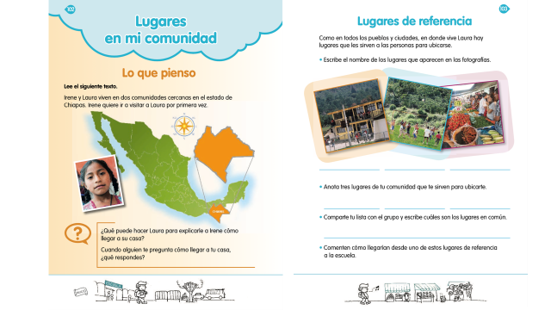
https://libros.conaliteg.gob.mx/P2COA.htm?#page/102
https://libros.conaliteg.gob.mx/P2COA.htm?#page/103

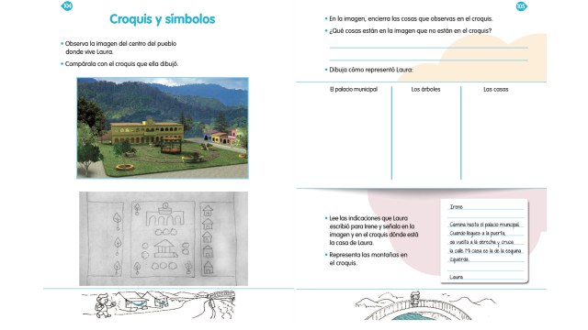
https://libros.conaliteg.gob.mx/P2COA.htm?#page/104
https://libros.conaliteg.gob.mx/P2COA.htm?#page/105

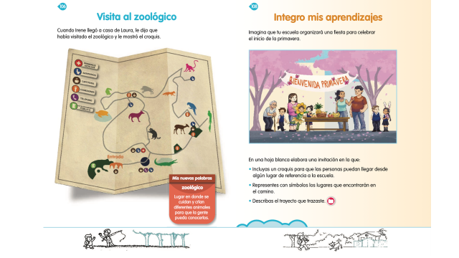
https://libros.conaliteg.gob.mx/P2COA.htm?#page/106
https://libros.conaliteg.gob.mx/P2COA.htm?#page/108

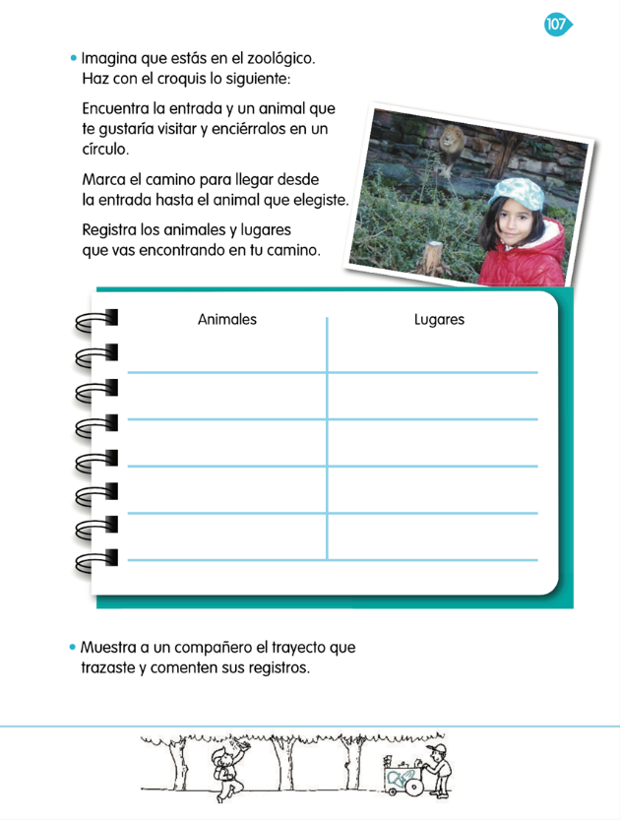
https://libros.conaliteg.gob.mx/P2COA.htm?#page/107

¿Cómo puedes representar todo lo que ya observaste en el lugar dónde vives?
Para resolver la duda, vamos a realizar un repaso, y después vamos a realizar un juego divertido.

Utilizarás el siguiente tablero y tarjetas.

Obsérvalo bien y escribe en tu cuaderno, ¿Qué es?

Es un croquis.

Efectivamente, recuerda que un croquis es un dibujo hecho por nosotros que representa un lugar, y que te ayuda a comprender cómo llegar a un cierto lugar, como puede ser tu casa o la casa de tus tíos, amigos o conocidos.

También los croquis deben tener lugares de referencia.

¿Recuerdas qué son los lugares de referencia?

Los lugares de referencia son aquellos sitios significativos que todos los que viven en ese lugar conocen, como un mercado, parques o la escuela o algunas veces un árbol, una barranca o hasta un río. Es importante estar atentos y observar estos lugares de referencia.

Los lugares de referencia son necesarios para saber ubicarnos en dónde vivimos y así poder decirle a alguien como llegar a nuestra casa.

Recuerda que con lugares de referencia es más sencillo ubicarnos y orientarnos.

¿Qué te parece si ahora jugas y pones en práctica todo lo que hemos aprendido?

Lee y observa con atención:

Se tiene un croquis del pueblo de Samuel y Vero. Samuel tiene que llegar a la casa de Vero, pero tiene que seguir las indicaciones que le dejó su amiga. Las indicaciones están en estas tarjetas numeradas que se te presentan.

Pero, en el juego Samuel tiene que poner mucha atención en las indicaciones y ser muy observador para no tomar el camino equivocado. Vero, le dijo que tenía que pasar por diferentes lugares de referencia.

Los colocaremos en el croquis, para poder avanzar en el camino, Vero nos dejó estas tarjetas con las pistas, hay que poner atención, porque es muy juguetona y le gustan los acertijos.

(Gloria): Ya quiero empezar, para descubrir el camino.

Necesitas estar atenta y atento porque hay diversos caminos y tenemos que saber en qué dirección debemos seguir, si seguir adelante o atrás, a la derecha o a la izquierda.

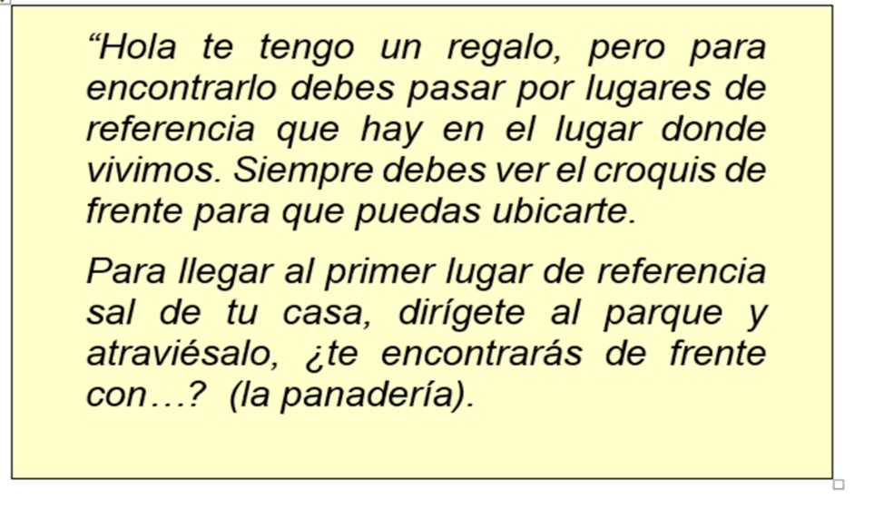

Puedes comenzar a leer qué dice Vero en esta tarjeta amarilla.

Lo que encontramos atravesando el parque es una panadería.

(Gloria): Mi mamá va a la panadería algunas veces por las mañanas para desayunar con bolillos calientitos.

Ahora vamos a dibujar una panadería. ¿Cómo podrías representar en el croquis una panadería?
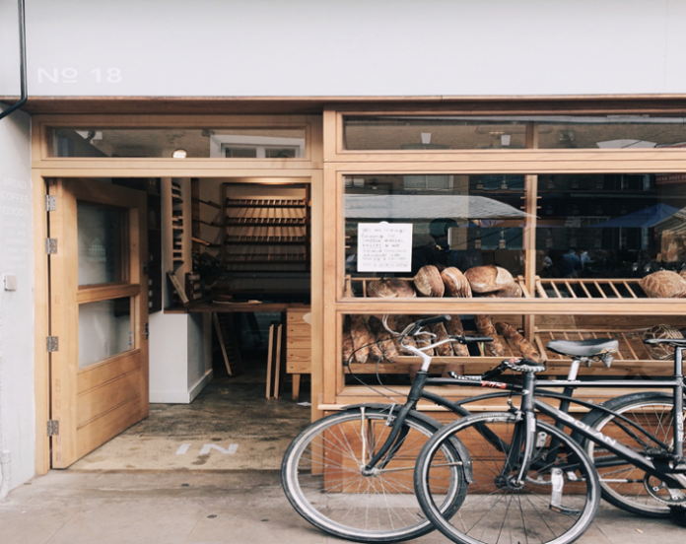

Puedes dibujar en el croquis un pan o lo que se te facilite dibujar, lo importante es que identifiques la panadería.

Lee lo que algunos niños como tú dibujarían:
Yo dibujé un pan.
Gloria: Yo dibujaría un bolillo.

Entonces podemos seguir con la indicación número 2, que dice:

¿Cuál es el lugar?

Puede ser una paletería o nevería, porque cerca de la casa venden ricas paletas y helados de diferentes sabores y colores, además las paletas y helados se guardan en refrigeradores.

Efectivamente, hemos encontrado el segundo lugar de referencia.
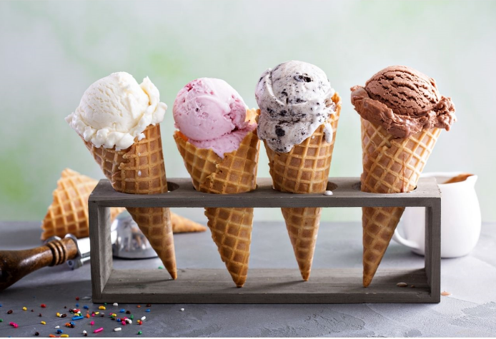

Dibuja algo que represente una peletería y nevería.

Puedes dibujar un helado, el dibujo debe representar una idea y cuando las personas la vean no debe causar confusión.

¿Y qué pasaría si el dibujo causa confusión?

Se puede escribir una palabra para precisar la idea.

¿Tú estás de acuerdo?

Muy bien, ahora vamos por la tercera pista.

Lee esta tarjeta.

El lugar del que están hablando en la adivinanza es un establo, por las vacas.

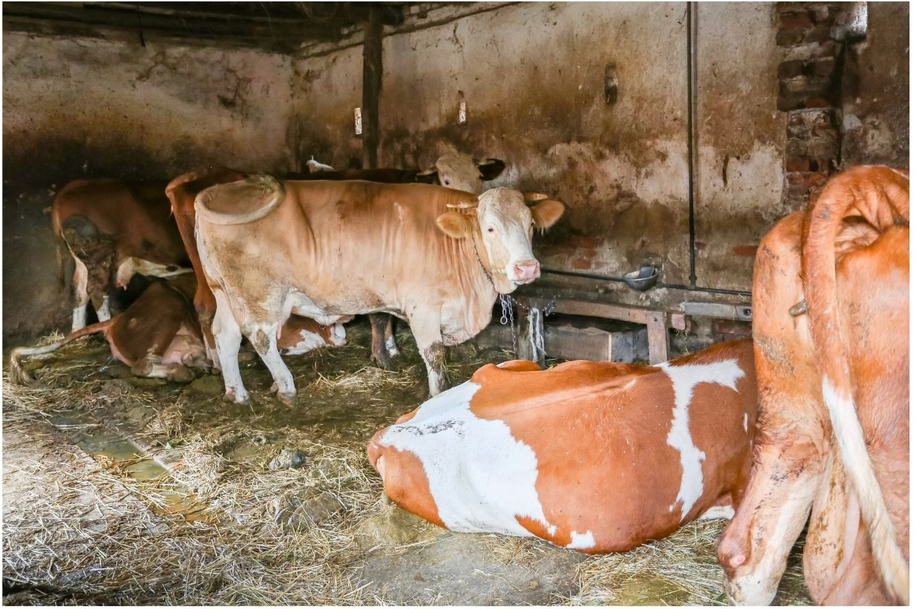

Eso es; y ahora, cómo dibujarías un establo.

Dibujar unas pequeñas vacas y le pondrías un letrero que diga “establo”, para que nadie se confunda.

Es muy emocionante y nos falta poco para averiguar en dónde está el regalo de Vero.

Ahora vamos por la última pista.

Es un juego del “Ahorcado”, me tienen que decir letras que formen la palabra del lugar.

Las casillas marcadas se tienen que llenar con las letras de la palabra.

Empecemos con la letra “a", en la palabra se encuentra la letra “a”.

Sí, esta letra aparece dos veces en la segunda y cuarta posición de la palabra.

Traza en una hoja las cuatro líneas y ve escribiendo las letras, para saber de qué palabra y lugar se trata.

¿El nombre del lugar tiene la letra “e”?

No, la palabra ya no tiene más vocales. ¿Qué otra letra se te ocurre?

¿Podría ser la letra “s”?

La palabra es “casa”.
Ese es el lugar, es la casa de Vero. La cual se encuentra cinco calles arriba del establo.

Ahora vamos a hacer en el croquis un dibujo que represente la casa de Vero. ¿Dónde colocarías la casa?
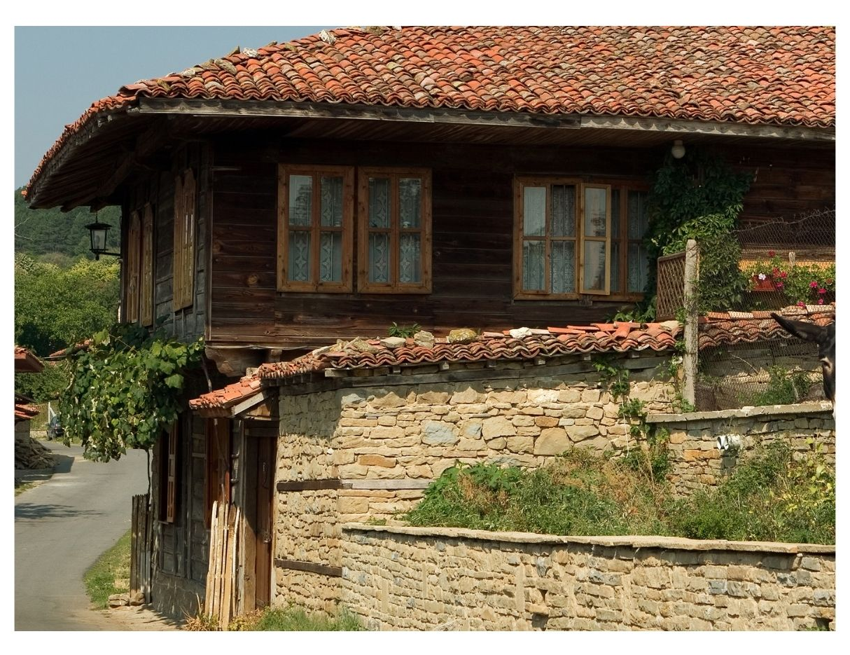

Ahora dibújala en el croquis.

¿Y el regalo para Samuel?

Ahora que llegamos a la casa de Vero, nos tiene una última adivinanza, para que tú sepas cuál es el regalo de Samuel.

“Es un juguete redondo y sirve para jugar en un patio o parque”.

Es una pelota.

Efectivamente, con esto concluimos la elaboración de nuestro croquis, esperamos te haya gustado la actividad de la sesión de hoy.

En esta sesión has reafirmado tú conocimiento respecto a:

- Utilizar el croquis para orientarse en un lugar, tomando diversos sitios de referencia.
- Observar lo que te rodea, para saber ubicarte con ayuda de lugares de referencia.
- Elaborar tus propios símbolos para identificar lugares de referencia, como, por ejemplo: mercados, parques, escuelas o incluso algunos elementos naturales como los ríos, las barrancas o los árboles.

Sigue elaborando tus croquis de sus lugares favoritos e invita a tus familiares a trazar o seguir recorridos como lo hiciste hoy.

Si te es posible consulta otros libros y comenta el tema de hoy con tu familia.

¡Buen trabajo!

Gracias por tu esfuerzo.

Para saber más:
Lecturas

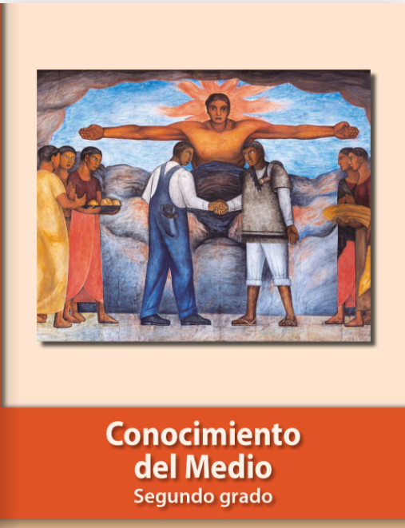
https://libros.conaliteg.gob.mx/P2COA.htm

